ข่าวประจำวันพฤหัสบดีที่ 16 มิถุนายน พ.ศ.2559 หน้าที่ 21
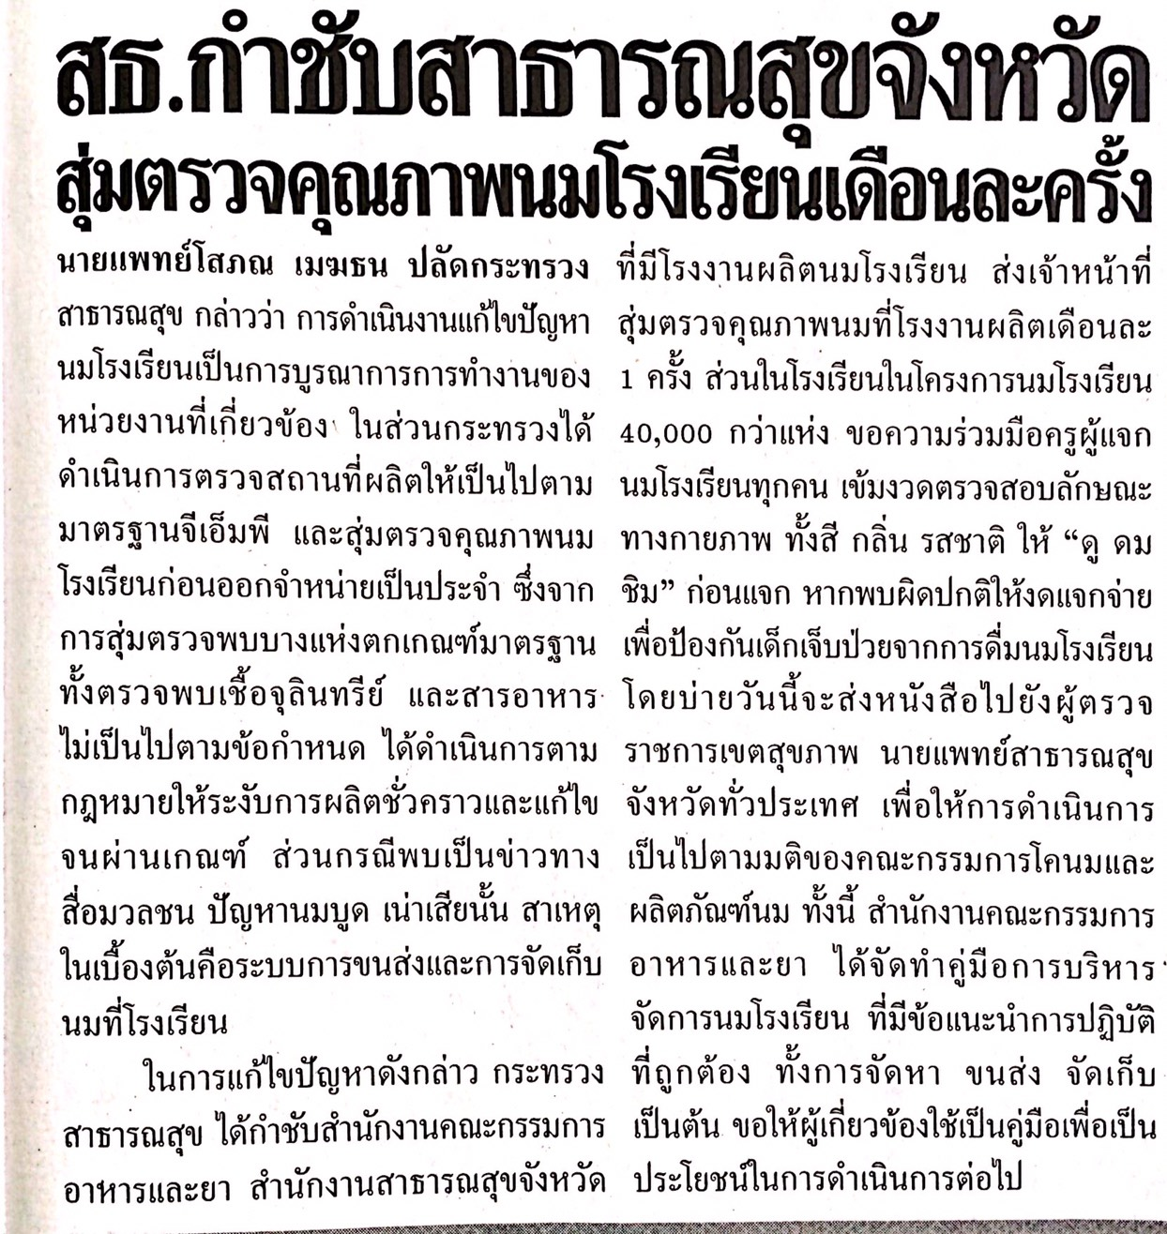

ข่าวประจำวันพฤหัสบดีที่ 16 มิถุนายน พ.ศ.2559 หน้าที่ 21

ข่าวประจำวันพฤหัสบดีที่ 16 มิถุนายน พ.ศ.2559 หน้าที่ 21
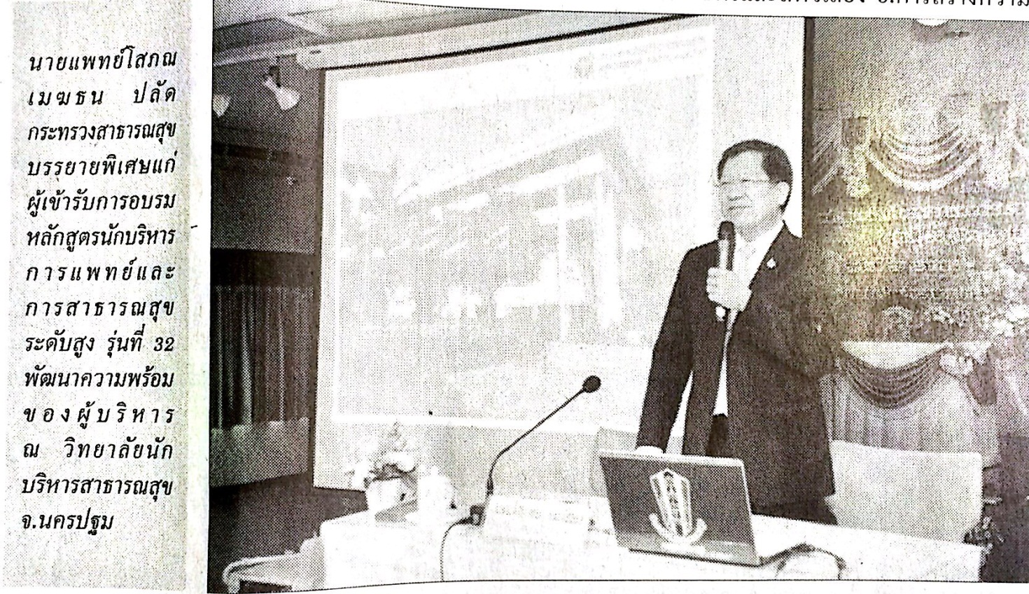

ข่าวประจำวันพฤหัสบดีที่ 16 มิถุนายน พ.ศ.2559 หน้าที่ 21
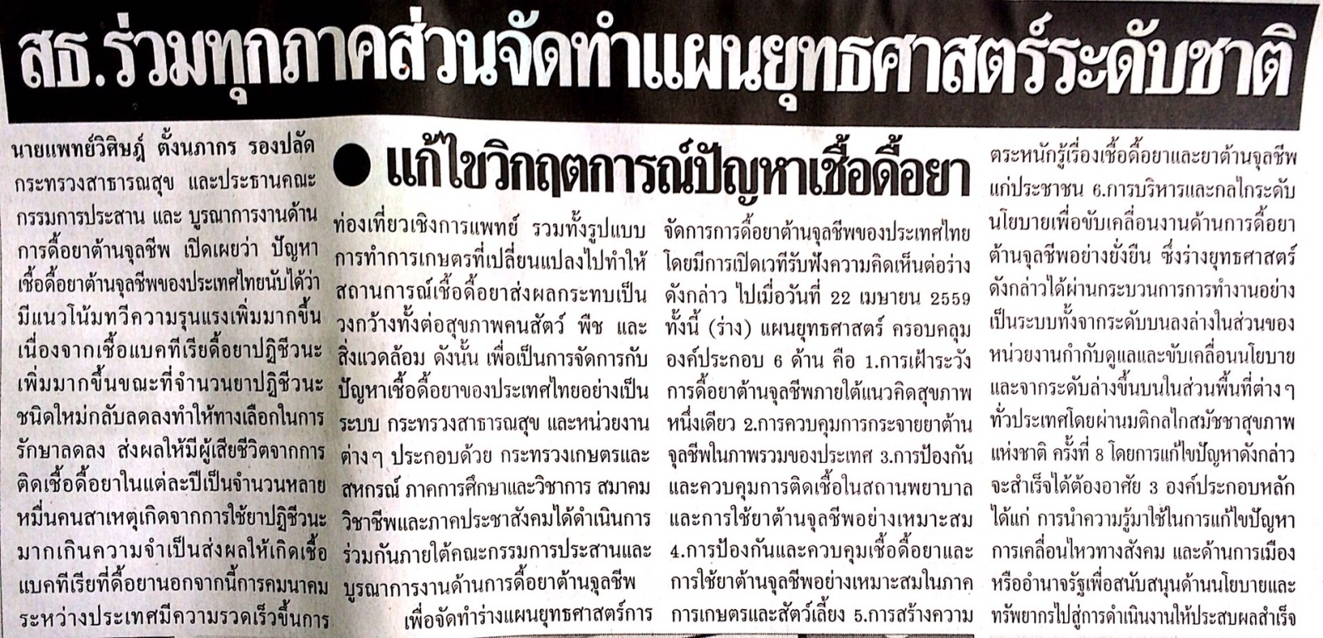

ข่าวประจำวันพฤหัสบดีที่ 16 มิถุนายน พ.ศ.2559 หน้าที่ 3